[閱思龍門]透析臺北
《透析臺北——文本比較與觀點思辨》學習單
文本證據標註 ❶~❺ × 空白五維雷達圖繪製 × 跨文本矩陣統整 × 觀點思辨天平
班級：__________ | 座號：_____ | 姓名：____________ | 教師評定： | 得分：

🎯 閱讀理解核心任務（請善用文本螢光標記）：
閱讀四大文本時，請依據編號對照各要點之【文本證據】：
❶ 觀察視角（文人／都會／生態／青年） ❷ 空間焦點（老巷／商圈套房／群山公園／捷運）
❸ 生活節奏（閒散／高速／四時自然／緊繃） ❹ 人際溫度（常民／心牆／物我／冷漠） ❺ 核心觀點（一言以蔽之）

任務一：四大選篇文本精讀與【文本證據編號標註】
📌 文本一：舒國治〈水渠與老巷弄的浮生半日〉（選自《水城臺北》/《理想的下午》）
「台北的好，在於它有許多讓人可以隨意散步的小巷。早晨陽光斜照在灰撲撲的公寓陽台上，九重葛垂落下來。走進❷ 永康街或溫州街的巷弄裡，你甚至可以看見昔日❷ 水圳留下來的彎曲路徑……台北是個盆地，古早時候是水城。即便今日被柏油路封蓋，但那股濕潤、❸ 隨興、容許人無所事事吃一碗❹ 牛肉麵或在❷ 樹蔭下❸ 打盹的氣質，❺ 依舊是它最迷人的靈魂。❸ 不必趕著去哪裡，在台北散步，❶ 走迷路了也是一種風雅。」

📌 文本二：韓良露〈這座城市的甜美與殘酷〉（選自《台北的甜美與殘酷》）
「台北是甜美的。它有全世界最密集的❷ 二十四小時書店與超商、深夜不熄的❷ 夜市小吃、四通八達的捷運，以及一種❶ 高度尊重個人隱私的文明疏離。你在這裡可以做任何你想做的人，❹ 沒有人會過度干涉你。但台北同時也是殘酷的。高昂的房價、狹窄如火柴盒的❷ 出租套房、冷酷的職場競爭，以及人與人之間❹ 客氣卻難以穿透的心牆。它像一座❸ 巨大的旋轉舞台，只獎勵跑得夠快的人。這座城市❺ 擁抱你的夢想，卻也隨時冷眼看著你被現實吞沒。」

📌 文本三：劉克襄〈群山環抱的綠意秘密〉（選自《安靜的台北》）
「許多人以為台北只是一座被混凝土包覆的冷漠巨獸，但只要你搭上一班捷運或公車，❸ 不到半小時，你就能從最喧囂的信義商圈鑽進❷ 象山、四獸山的林蔭深處。台北最得天獨厚之處，在於它是一座❺ 被群山與雙河擁抱的盆地。當❷ 大安森林公園的黑冠麻鷺在草坪上❸ 悠閒漫步，當❷ 基隆河岸的紅樹林迎來冬候鳥，你才會猛然發覺：❺ 自然從未離開台北，它始終在城市的屋簷下與水泥縫隙中❹ 頑強呼吸。學會走出商場、❶ 抬頭看山，你才算真正認識了台北。」

📌 文本四：李維〈在捷運尖峰時刻，我找不到自己的影子〉（選自《北漂青年生存記事》）
「❷ 捷運忠孝復興站的手扶梯像一條❸ 永不停歇的輸送帶，所有人❹ 面無表情地盯著手機螢幕，以❸ 精密計算過的步伐快速穿梭。每個月五號薪水入帳，轉身就有一半付給了❷ 頂樓加蓋、沒有對外窗的小套房。在文青咖啡館的落地窗外，❷ 信義區的霓虹燈璀璨得像一場不真實的夢境。台北給了我們最豐富的藝文展覽、最多元的人生可能，但它也每天都在質問我們：你配得上這座城市的繁華嗎？❶ 對於北漂族而言，台北是造夢的天堂，也是讓人❺ 精疲力竭的修煉場。」

【核心要點與文本證據填答表】請將摘錄要點與對應的文本證據引文填入表中：
分析向度與證據編號 | 文本一・舒國治 | 文本二・韓良露 | 文本三・劉克襄 | 文本四・李維
❶ 觀察視角
(身分與態度)
❷ 空間焦點
(關鍵地景場域)
❸ 生活步調
(節奏快慢與氛圍)
❹ 人際溫度
(人際互動模式)
❺ 核心觀點
(一言以蔽之)

任務二：圖表統整——五維度雷達圖手繪與矩陣對照
【五維度城市感知量化評估】請依據文本閱讀印象，在左表給予評分（1~10分），並在右側空白雷達網格上點標連線（請用四種顏色筆標註四大文本，亦可畫出自己的日常生活折線）：
📊 感知指標評分參考表（滿分10分）： | 【五維度雷達網格手繪區（空白待點繪）】  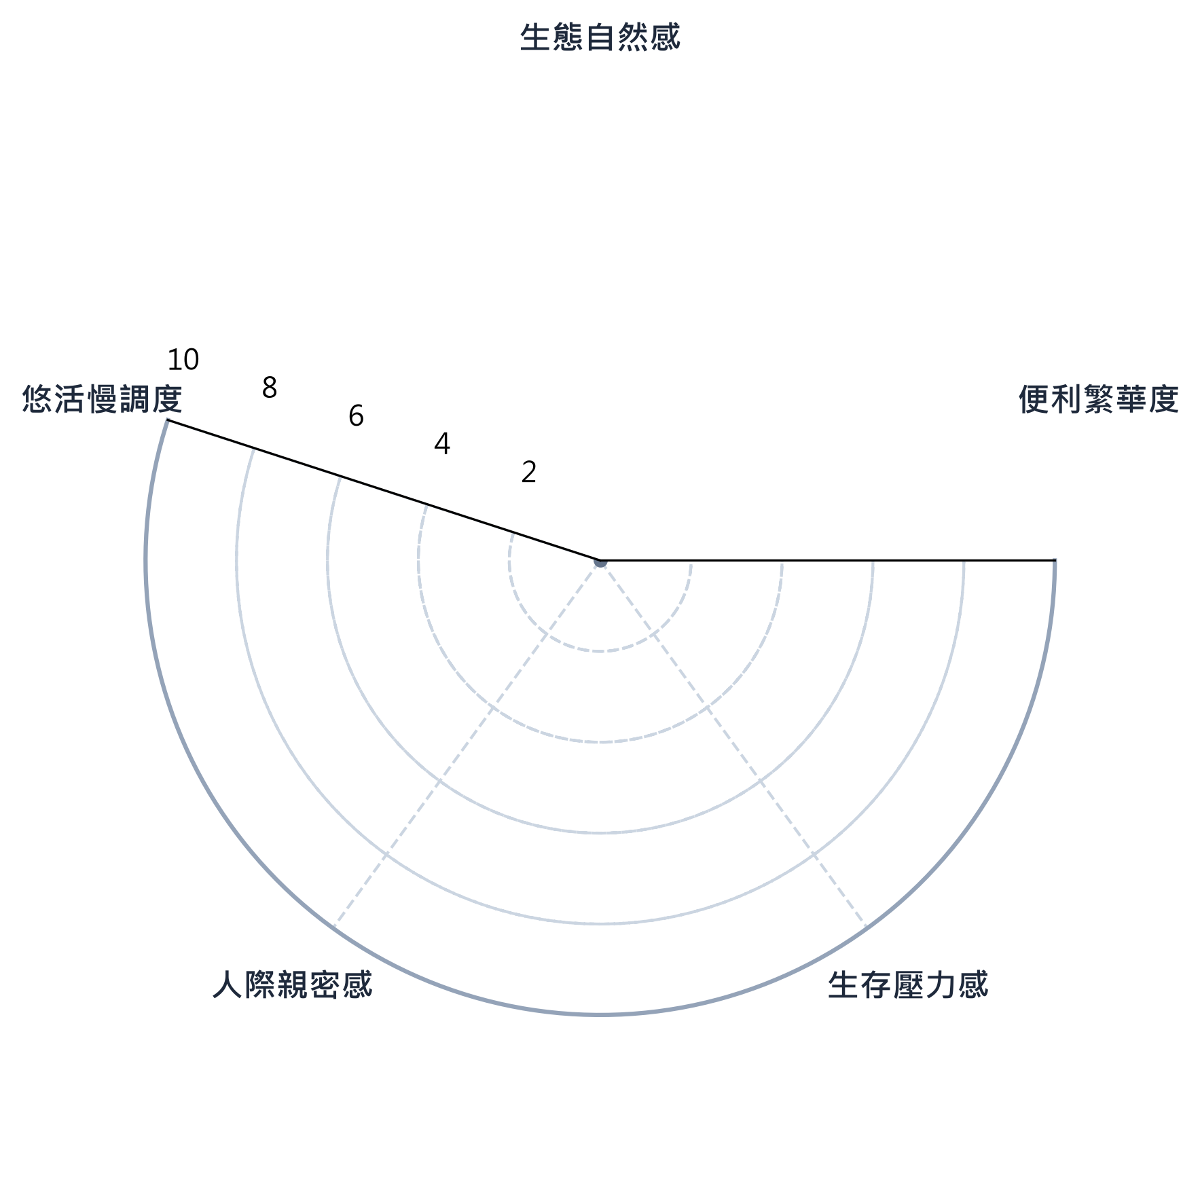  折線圖例： [ ] 舒國治(黃) [ ] 韓良露(紅) [ ] 劉克襄(綠) [ ] 李維(藍) [ ] 我的日常(紫)
  指標 | 舒 | 韓 | 劉 | 李 | 我
  悠活慢調度 | 9.5 | 5.0 | 8.0 | 2.0
  便利繁華度 | 4.0 | 9.5 | 5.0 | 9.0
  生態自然感 | 7.5 | 4.0 | 9.5 | 2.5
  生存壓力感 | 2.0 | 7.5 | 3.0 | 9.5
  人際親密感 | 8.5 | 4.5 | 7.0 | 3.0
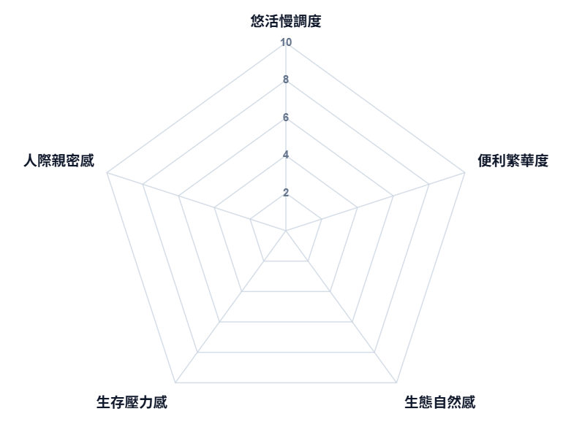
🔍 圖表解讀探究思考（請寫出你的觀察）：
1. 比較「舒國治」與「李維」的折線形狀，你發現了什麼鏡像反差？背後的社會階級或生活條件有何不同？
答：___________________________________________________________________________________
2. 如果畫上你自己的生活折線，形狀最接近誰？為什麼？
答：___________________________________________________________________________________

任務三：觀點思辨天平——我認同作者的說法嗎？
閱讀是心靈的交鋒。請針對以下兩項核心爭鳴議題，勾選你的立場，並寫下具體理由與生活例證：
⚖️ 思辨議題一：舒國治說「在臺北巷弄隨興晃蕩打盹，是生活最迷人的靈魂」
【爭鳴焦點】有評論指出：這種慢活只屬於有閒階級或特定文人的浪漫特權；真實台北人每天背負房貸、通勤塞車，根本無從奢侈慢活。
【我的立場】□ 非常認同舒國治（安頓身心之必要） □ 部分認同（心靈追求但現實殘酷） □ 不認同（文人浪漫濾鏡）
【我認同／質疑的理由與生活觀察】（100字以內）：
_______________________________________________________________________________________
_______________________________________________________________________________________

⚖️ 思辨議題二：韓良露說「人與人之間客氣卻難以穿透的心牆，是一種尊重隱私的文明自由」
【爭鳴焦點】有人讚許這種距離讓人自由不受管束；也有人認為這是現代都會人心理孤立、寂寞冷漠的元凶。
【我的立場】□ 認同是文明的自由與邊界 □ 矛盾共存（既自由又孤單） □ 不認同（實為冷漠與疏離）
【我認同／質疑的理由與生活觀察】（100字以內）：
_______________________________________________________________________________________
_______________________________________________________________________________________

任務四：我的臺北微書寫——城事心聲
【個人觀點產出】如果換你寫一篇臺北，你最想描寫哪一個角落？你的核心意象與情感是什麼？請寫一段 150～200 字的短文：
題目自訂：【 】
_________________________________________________________________________________________________
_________________________________________________________________________________________________
_________________________________________________________________________________________________
_________________________________________________________________________________________________

📋 學生自評與教師多元評量量規（Rubric）：
評量向度 | 優異 (4~5分) | 尚可 (2~3分) | 得分
要點統整與證據標註 (40%) | 能精確摘錄四大文本五向度，且能正確援引 ❶~❺ 文本原句作為有力論據。 | 能大致摘錄主要重點，但部分文本證據引用較模糊。
圖表解讀能力 (30%) | 能客觀給予向度評分，完成空白雷達圖手繪，精準解讀作者幾何形狀特徵。 | 能完成雷達圖繪製，但對圖表意涵之分析較表面。
觀點思辨論述 (30%) | 能清楚表達立場，論據充分且能結合生活經驗，展現獨立批判思維。 | 能表達認同與否，但論述理由較為簡略缺乏例證。

